Rancang Bangun Alat Monitoring Pengisian Air Otomatis Berbasis IoT (Internet of Things)

**Hafiz Dwi febi Eriyanto1, Munaf Ismail, ST, MT2, Dr Eka Nuryanto Budisusila ST, MT3**

123Jurusan Teknik Elektro, Fakultas Teknologi Industri, Universitas Islam Sultan Agung Semarang

|  |  |  |
| --- | --- | --- |
| **Article Info** |  | **ABSTRACT** |
| **Article history:**  Submitted Juli , 2023  Accepted Juli , 2023  Published Juli , 2023 |  | Tandon adalah alat untuk menampung air, tapi monitoring ketinggian air tandon tidak tersedia secara jarak jauh hanya dengan alat pelampung mekanik. Penelitian ini menciptakan alat monitoring ketinggian air, volume air yang diisi ke tandon, dan aliran air yang dikeluarkan. Pengukuran ketinggian air dan volume menggunakan sensor ultrasonik, sedangkan sensor aliran air digunakan untuk mendeteksi aliran air secara jarak jauh melalui internet of things (IoT). Alat monitoring menggunakan smartphone dan aplikasi blynk dengan indikator level air, aliran air, dan volume air. Pengujian menggunakan metode kalibrasi dengan penggaris untuk sensor ultrasonik dan gelas ukur untuk volume air. Hasil pengujian menunjukkan bahwa jarak air dengan sensor 2 mm tidak dapat dibaca secara akurat. Sensor aliran air menghasilkan perbedaan 100 ml, sementara volume mendekati pengukuran manual. |
| **Keywords:**  Kata kunci 1,  kata kunci 2,  kata kunci 3 |
| Sensor Ultrasonik,  Blynk,  Water Flow Sensor | *A reservoir is a tool to hold water, but monitoring the water level of the reservoir is not available remotely with only a mechanical float device. This research creates a tool to monitor the water level, the volume of water filled into the reservoir, and the flow of water released. Measurement of water level and volume uses ultrasonic sensors, while water flow sensors are used to detect water flow remotely through the internet of things (IoT). The monitoring tool uses a smartphone and blynk application with indicators of water level, water flow, and water volume. The test uses the calibration method with a ruler for ultrasonic sensors and a measuring cup for water volume. The test results show that the distance between the water and the sensor of 2 mm cannot be read accurately. The water flow sensor produces a difference of 100 ml, while the volume is close to manual measurement.* |
|  | *[Creative Commons License](https://creativecommons.org/licenses/by/4.0/)CROSSMARK* |
| ***Corresponding Author:***  Hafiz Dwi Febi Eriyanto,  Jurusan Teknik Elektro, Fakultas Teknologi Industri, Universitas Islam Sultan Agung Semarang  Jl. Kaligawe Raya No.Km.4, Terboyo Kulon, Kec. Genuk, Kota Semarang, Jawa Tengah 50112  Email: hafiz_dwi@std.unissula.ac.id | | |

# PENDAHULUAN

Air merupakan sebuah unsur senyawa yang penting bagi manusia, manusia membutuhkan air dalam kehidupan sehari hari[1]. Manfaat air dapat digunakan dalam kehidupan di bumi. Pada saat sekarang tidak tersedianya informasi untuk memberikan indikator ketinggian air yang akurat pada tandon air dapat mengakibatkan kurangnya cadangan air yang kita miliki. Selama ini kita hanya mengetahui ketinggian air tandon menggunakan pelampung air yang bekerja secara mekanik pada saat air kosong maka pelampung akan ke bawah dan semakin berat membuat saklar ON dan menghidupkan pompa air, tetapi hal tersebut tidak bisa kita pantau untuk mengetahui seberapa tingginya air itu apakah sudah penuh sesuai dengan yang kita inginkan atau tidak.

Dengan berkembangnya teknologi yang begitu pesat, untuk mengatasi masalah tersebut, dengan ini muncul sebuah ide inovasi yang dilakukan yaitu dengan memanfaatkan *water flow* sensor dan sensor unltrasonik yang dikombinasikan dengan mikrokontroler agar menjadi sebuah alat yang bisa mendeteksi debit aliran dan juga dapat mendeteksi level air pada tandon bawah dan atas dengan menambahkan fungsi dari IoT untuk mengetahui berapa banyak air PDAM[2] yang kita gunakan untuk mengisi tandon air dari batas minimum sampai batass maximum. Penelitian ini bertujuan untuk merancang sebuah alat yang dapat mendeteksi aliran air, level air secara otomatis dan dapat memonitoring berapa banyak air yang telah digunakan pada saat mengisi tandon menggunakan IoT untuk mengisi tandon dari yang dapat mempermudah pemantauan air dari mana saja, dan guna mencegah pompa air terbakar pada saat beropersi tanpa beban ( tidak ada aliran air ).

Penelitian ini dilakukan dengan mengembangkan penelitian sebelum-sebelumnya pada penelitian pengamanan pompa air dengan sensor waterflow[3]. Tandon air otomatis menggunakan Arduino uno yang dapat dikontrol menggunakan bluetooth[4] Sistem monitoting penggunaan air PDAM dengan Arduino uno [5]

# METODE PENELITIAN

Penelitian ini dilakukan untuk mempermudah monitoring ketinggian air pada tandon, untuk mengetahui volume air, dan untuk mencegah pompa bekerja tanpa beban.

## Diskripsi Penelitian

Penelitian ini dilakukan dengan studi literatur untuk mempelajari teori teori yang berkaitan dengan penelitian ini sebagai pendukung pada penelitain ini didapatkan dari artikel, jurnal dan buku buku yang berkaitan dengan tema penelitian. Setelah itu menentukan alat alat apa saja yang akan digunakan seperti pompa air[6], ESP32[5], sensor Ultrasonik[7], Water flow sensor[8], Relay[9], LCD 16x[10] dan I2C[11].

Setelah menentukan alat maka dilakukan perancangan alat dengan merakit semua komponen menjadi alat yang bisa digunakan kemudian dilakukan pengujian alat berdasarkan program apakah sudah sesuai atau tidak dan dilakukan pengujian pengujian dengan metode kalibrasi dan juga perbandingan dengan hasil perhitungan.

## Diagram Sistem

Pada Gambar 1 merupakan diagram rancang bangun alat monitoring pengisian air otomatis berbasis IoT (Internet of Things), gambar tersebut mendeskripsikan mengenai hubungan perangkat atau sensor pada penelitian ini yang terdapat input, proses dan output.



Gambar 1. Diagram Sistem

Selanjutnya pada Gambar 2 merupakan flowchart perancangan program yang berisikan mengenai cara kerja alat dari program sistem pengisian air otomatis.



Gambar 2. Flowchart perancangan program

## Pengujian Alat

### Pengujian Sensor Ultrasonik Tandon Bawah

Pengujian dilakukan dengan cara menempatkan sensor ultrasonik pada bagian paling atas tandon untuk mengetahui tinggi air dengan menggunakan penggaris untuk metode kalibrasi.

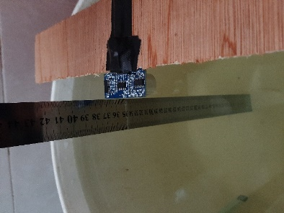

Gambar 3. Pengujian kalibrasi level air pada sensor ultrasonik tandon bawah dengan penggaris

Pada gambar 3 merupakan metode pengujian sensor ultrasonik tandon bawah untuk mengetahui level air pada tandon dengan menggunakan penggaris sebagai alat ukur, untuk menentukan hasil pembacaan level air pada sensor ultrasonik tandon bawah ditentukan dengan perhitungan level air = tinggi tandon – jarak yang dihasilkan sensor. Berikut merupakan tabel pengujian sensor ultrasonik tandon bawah.

### Pengujian Sensor Ultrasonik Tandon Atas

Pengujian dilakukan dengan cara menempatkan sensor ultrasonik pada bagian paling atas tandon untuk mengetahui tinggi air dengan menggunakan penggaris untuk metode kalibrasi.

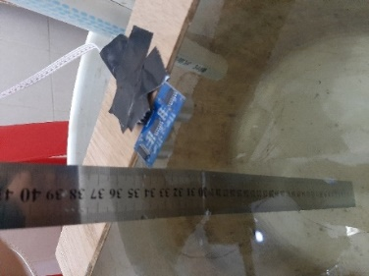

Gambar 4. Pengujian kalibrasi level air pada sensor ultrasonik tandon atas dengan penggaris

Pada gambar 4 merupakan metode pengujian sensor ultrasonik tandon atas untuk mengetahui level air pada tandon dengan menggunakan penggaris sebagai alat ukur, untuk menentukan hasil pembacaan level air pada sensor ultrasonik tandon atas ditentukan dengan perhitungan level air = tinggi tandon – jarak yang dihasilkan sensor. Berikut merupakan tabel pengujian sensor ultrasonik tandon atas.

### Pengujian Water Flow Sensor

Pengujian water flow sensor dilakukan dengan cara memasangkan flow sensor pada pipa keluaran pompa air dengan keadaan lurus kesamping, untuk mengetahui aliran air yang dikeluarkan oleh pompa,

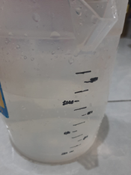

Gambar 5. pengukuran debit air dengan menggunakan gelas ukur

### Pengujian Volume Air Tandon Atas

Pada pengujian ini dilakukan dengan cara menggunakan gelas ukur dan membandingkan hasil dari menggunakan gelas ukur dan juga hasil pada aplikasi blnyk.



Gambar 6. Pengujian volume dengan menggunakan gelas ukur

### Pengujian Relay

Pengujian relay dilakukan dengan cara menghubungkan relay ke ESP32 dan menggunakan pin NO pada relay kemudian dihubungkan dengan pompa air dan disalurkan ke sumber AC dengan melihat lampu indikator pada relay untuk mengetahui relay bekerja atau tidak.

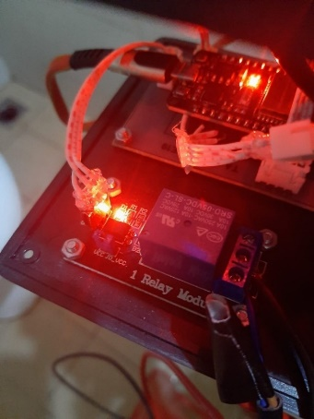

Gambar 7. Tampilan indikator Relay

### Pengujian LCD

Pada pengujian LCD dilakukan dengan cara melakukan perbandingan dan pengukuran dengan menggunakan penggaris dengan membandingkan tampilan pada relay dan juga tampilan pada aplikasi Blynk.

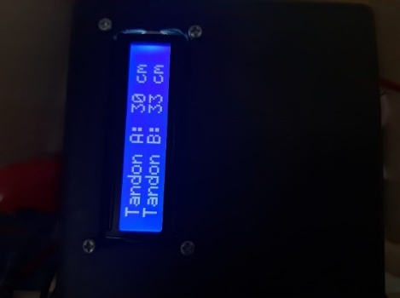

Gambar 8. Tampilan pada LCD

## PENGUJIAN SOFTWARE

### Pengujian Sensor Ultrasonik Tandon Bawah

Pengujian ini dilakukan untuk melihat apakah tampilan pada aplikasi Blynk menunjukan level air pada tandon bawah, dengan tujuan untuk melihat apakah air yang berada dalam tandon habis atau tidak. Berikut merupakan tampilan pada aplikasi Blynk saat sensor ultrasonik mendeteksi level air.

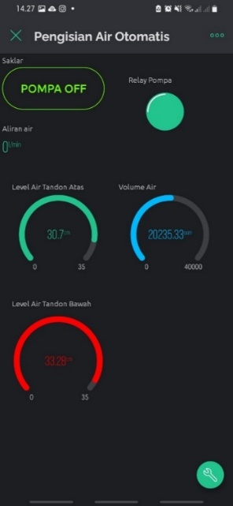

Gambar 9. Tampilan pada aplikasi Blynk

Nilai 33,28 cm merupakan nilai dari hasil pengukuran sensor ultrasonik dengan pantulan gelombang ultrasonik kemudian akan ditangkap oleh echo kemudian akan di hitung waktu pada saat memantulkan gelombang dan pada saat penerima gelombang dengan rumus s=v x t/2 sehingga memghasilkan jarak

### Pengujian Sensor Ultrasonik Tandon Atas

Pengujian ini dilakukan untuk melihat apakah tampilan pada aplikasi Blynk menunjukan level air pada tandon atas, dengan tujuan untuk melihat apakah air yang berada dalam tandon habis atau tidak. Berikut merupakan tampilan pada aplikasi Blynk saat sensor ultrasonik mendeteksi level air.

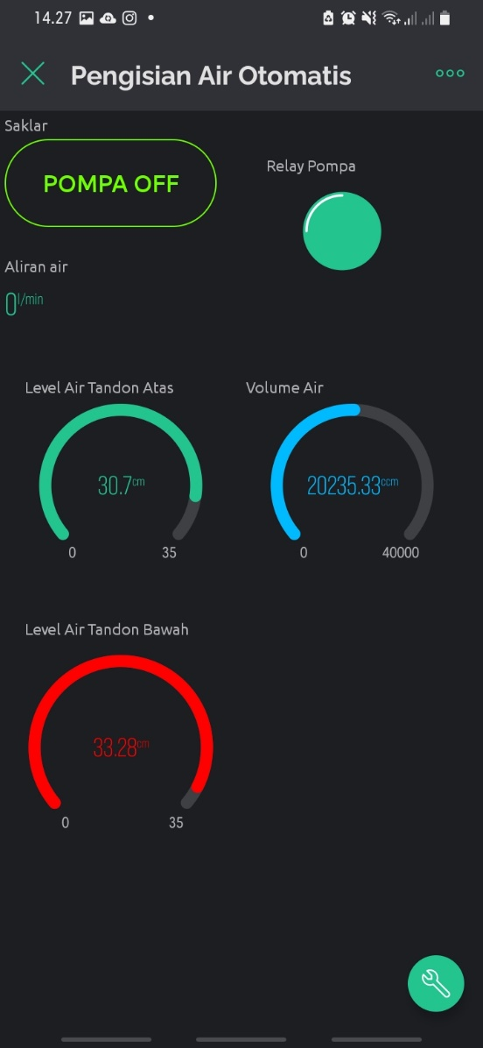

Gambar 10. Tampilan pada aplikasi Blynk saat tandon atas mendeteksi air

Hasil dari pengujian ini yaitu dengan indikator menunjukan level air tandon atas berada pada level 30,7 cm yang merupakan nilai dari hasil pengukuran sensor ultrasonik dengan pantulan gelombang ultrasonik kemudian akan ditangkap oleh echo kemudian akan di hitung waktu pada saat memantulkan gelombang dan pada saat penerima gelombang dengan rumus s=v x t/2.

### Pengujian Water Flow Sensor

Pengujian water flow sensor dilakukan pada saat kondisi pompa dalam keadaan on yang kemudian akan mengalirkan air ke water flow sensor dengan posisi sensor horizontal dan sesuai dengan arah yang ada dalam water flow sensor kemudian sensor akan mendeteksi debit aliran air dan sensor bertujuan untuk dapat mengetahui apakah pompa bekerja dengan mengalirkan air atau tidak mengalirkan air apabila pada Blynk menunjukan tidak ada aliran air maka pompa bekerja tidak maximal yang dapat menyebabkan pompa mengalami kerusakan.untuk mengetahui apakah pompa mengalirkan air atau tidak dapat diliat pada Gambar 11.

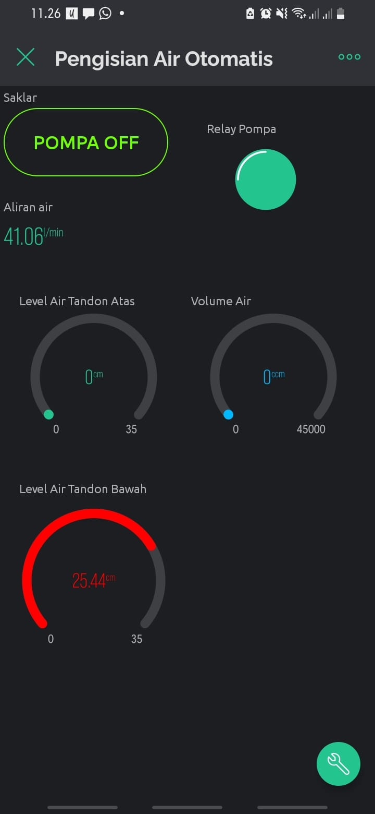

Gambar 11. Tampilan Aliran air pada aplikasi Blynk

Bisa diliat pada gambar diatas pada indikator aliran air terdapat nilai aliran air 40,05 l/min ini merupakan nilai yang didapat dari pompa yang mengalirkan air ke dalam sensor secara terus menerus sehingga turbin pada sensor akan bergerak kemudian hasilnya akan ditampilkan pada aplikasi Blynk

### Pengujian Volume Air Tandon Atas

Pengujian volume air dilakukan dengan menggunakan sensor ultrasonik yang digunakan untuk mengetahu level air yang tersedia didalam tandon dengan memasukan nilai nilai dari volume ke dalam program yang kemudian akan ditampilkan melalui Blynk yang dapat diliat pada Gambar 12.

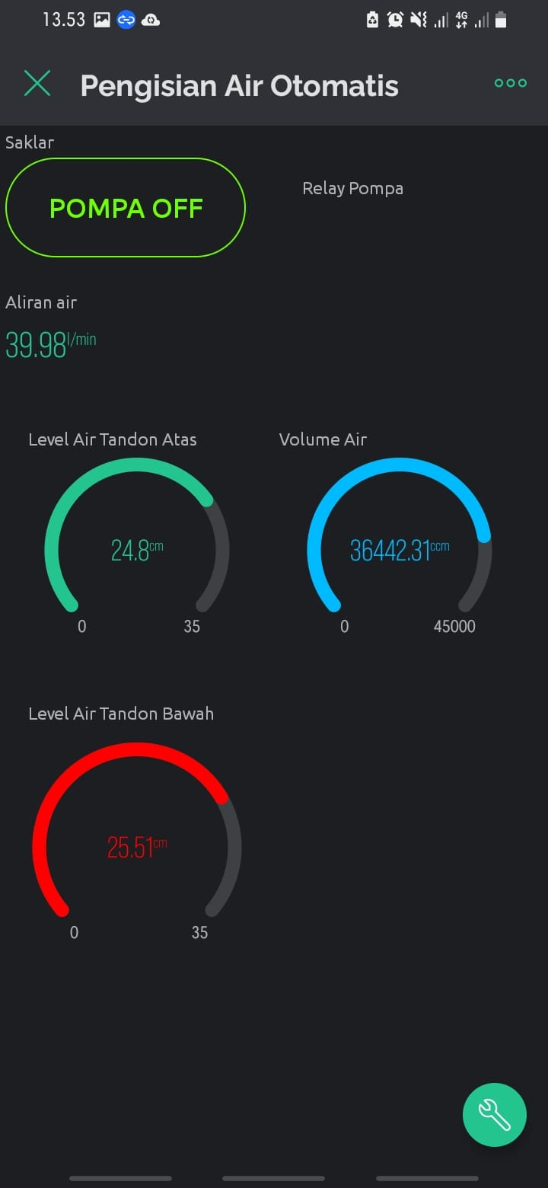

Gambar 12. Tampilan Volume air pada aplikasi Blynk

Nilai yang ditampilkan pada aplikasi Blynk 3644 cm3 yang didapatkan dari hasil perhitungan menggunakan rumus volume untuk tabung maupun balok, untuk hasilnya bahwa indikator volume air bekerja dengan benar.

### Pengujian Relay

Pengujian relay pompa dilakukan dengan memasukan kondisi kondisi yang membuat relay on sehingga dapat menghidupkan pompa. Relay dipasangkan pada posisi NO, ketika relay bekerja maka indikator relay akan menyala berwarna hijau dan saat tidak bekerja maka indikator relay akan off. Berikut merupakan indikator relay on dan off yang terdapat pada Gambar 13.

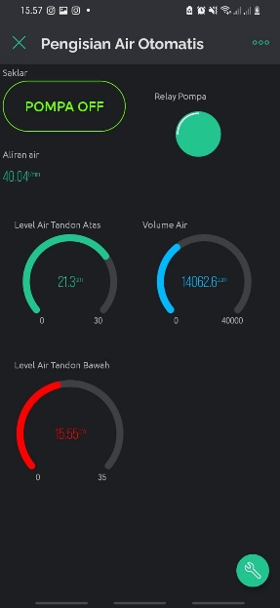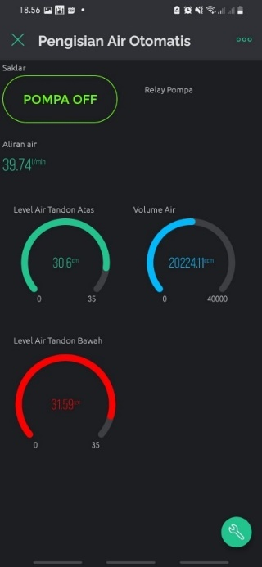

Gambar 13. Tampilan Relay pada saat ON dan OFF pada aplikasi Blynk

Pada gambar diatas terlihat bahwa relay tidak menyala pada saat pompa off dan relay menyala hijau pada saat pompa on.

### Pengujiann Tombol Button

Pengujian button dilakukan dengan menekan tombol button on dan off, pengujian tombol button ini dilakukan dengan tujuan untuk mengetahui apakah pompa dapat dikendalikan secara jarak jauh atau tidak, tombol button ini bekerja pada saat pompa sudah mengisi air sampai penuh kemudian tekan tombol button off untuk mematikan program jadi pada saat ditekan off pompa tidak akan menyala walau kondisi pada sensor sudah mengharuskan menyala, dan pada saat tekan tombol on maka program akan kembali berjalan kemudian pompa akan menyala dan mati secara otomatis lagi. Berikut merupakan gambar idikator tombol button dan juga tabel pengujiannya.

Tabel 1 Pengujian tombol button pada aplikasi Blynk

|  |  |  |  |
| --- | --- | --- | --- |
| NO | Aplikasi Blynk | Pengujian | keterangan |
| 1 | Button ON | Pompa Menyala | Berhasil |
| 2 | Button OFF | Pompa tidak menyala | Berhasil |

Pada tabel diatas didapatkan pada saat ditekan button OFF maka pompa tidak akan menyala dan pada saat ditekan button ON maka pompa akan kembali menyala.. untuk gambar tampilan pada aplikasi Blynk dapat diliat pada Gambar 14.

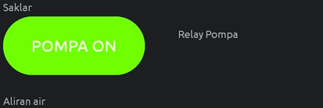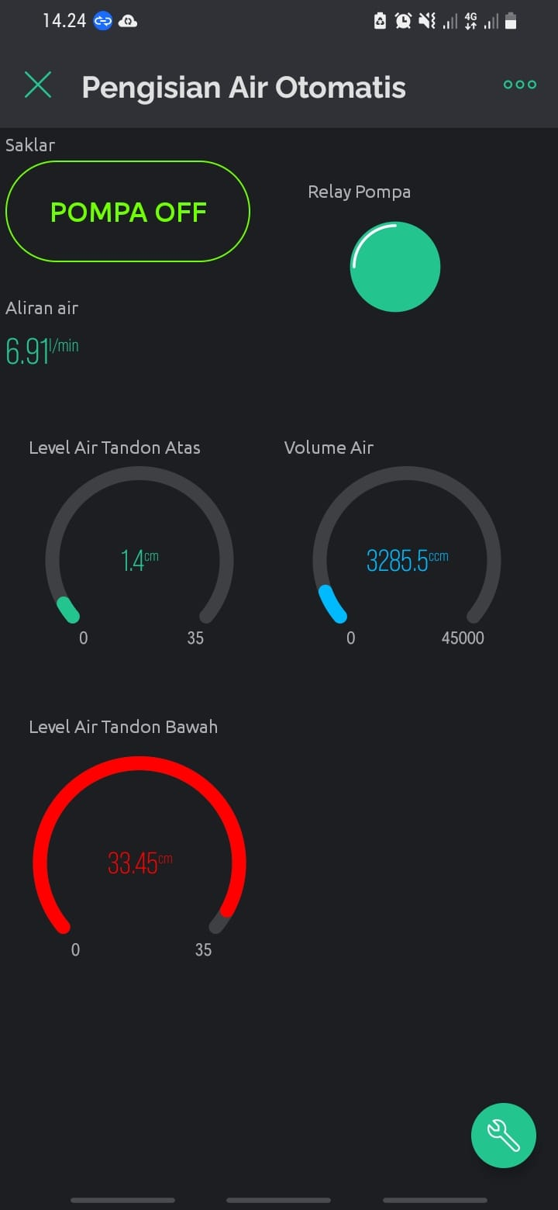

Gambar 14. Tampilan button pada aplikasi Blynk

### Pengujian Efektifitas Pengendalian Dan Pemantauan Dengan Aplikasi Blynk

Pengujian ini dilakukan untuk mengetaui keefektifan sistem pengisian air secara otomatispada saat uji coba saya melakukan uji coba dengan jaringan yang sama dengan menggunakan wifi dan dilakukan uji coba dengan menjauh dari alat sampai kekuatan sinyal wifi di hp menunjukan sisa 1 bar pada jarak 15 meter pompa dinyalakan dengan menekan tombol ON yang ada diaplikasi Blynk dan pompa hidup, kemudian pada percobaan selanjutnya pada handphone menggunakan sinyal data seluler dan uji coba dilakukan pada jarak 350 meter dengan menggunakan orang untuk membantu memantau alat apakah pada saat tombol di on kan pompa menyala atau tidak.

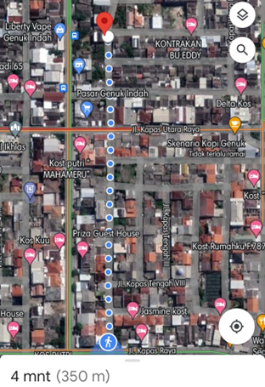

Gambar 15. Pengujian jarak pengontrolan

Hasil perngujian ini didapatkan hasil alat bisa dipantau menggunakan aplikasi Blynk dari jarak sejauh apapun

asalkan ESP32 terhubung ke internet/wifi dan handphone yang digunakan untuk memantau dan kendali alat terhubung ke internet maka alat dapat dikontrol secara jarak jauh.

# Hasil dan Pembahasan

## Hasil Penelitian

### Pengujian Sensor Ultrasonik Tandon Bawah

Tabel 2 Hasil pengujian sensor ultrasonik tandon bawah

|  |  |  |  |  |
| --- | --- | --- | --- | --- |
| No | Sensor | Kontrol | Hasil pembacaan sensor ultrasonik tandon bawah | Error% |
| 1. | Sensor Ultrasonik Tandon Bawah | 35 cm | 33,28 cm | 2,9 % |
| 2. | Sensor Ultrasonik Tandon Bawah | 30 cm | 30,49 cm | 1,6 % |
| 3. | Sensor Ultrasonik Tandon Bawah | 25 cm | 25,76 cm | 2,4% |
| 4. | Sensor Ultrasonik Tandon Bawah | 20 cm | 20,29 cm | 1,4% |
| 5. | Sensor Ultrasonik Tandon Bawah | 15 cm | 15,38 cm | 2,5% |
| 6. | Sensor Ultrasonik Tandon Bawah | 10 cm | 10,38 cm | 3,8% |
| 7. | Sensor Ultrasonik Tandon Bawah | 5 cm | 5,48 cm | 9,6% |
| 8. | Sensor Ultrasonik Tandon Bawah | 0 cm | 0 cm | 0% |

. Pada tabel diatas merupakan hasil yang dari sensor ultrasonik yang dilihat dari aplikasi Blynk ,untuk hasil pengukuran menggunakan sensor ultrasonik didapatkan hasil berbeda disetiap jarak yang diukur ada yang sesuai dengan jarak yang diukur dan juga tidak sesuai, untuk mengetahui berapa error pada setiap jarak dilakukan perhitungan error dengan menggunakan metode perhitungan nilai asli di kurangi hasil dibagi nilai asli di kali 100%.

Dimana : Nilai Asli = Jarak

Nilai Hasil = Hasil

$Error \%= \frac{Jarak-Hasil}{Jarak} x 100$

Nilai error pada jarak 35 cm

Diketahui : Jarak = 35 cm

Hasil = 33,96 cm

Jadi $=Error \%= \frac{Jarak-Hasil}{Jarak} x 100$

$Error \%= \frac{35-33,96}{35} x 100$

$Error \%= \frac{1,04}{35} x 100$

$Error \%= 2,9 \%$

Pada sensor ultrasonik dilakukan pengujian sistem otomatis dari tandon bawah dengan menggunakan beberapa kondisi sensor.

Tabel 3 Pengujian sensor tandon bawah terhadap respon pompa air

|  |  |  |  |
| --- | --- | --- | --- |
| No | Tinggi Permukaan Air | Relay | Pompa Air |
| 1. | > 30 % | ON | Menyala |
| 2. | <= 30 % | OFF | Mati |

Pada pengujian sensor ultrasonik ini untuk mengetahui apakah program yang dikerjakan sesuai atau tidak dengan kondisi yang telah ditentukan dan didapatkan hasil pada saat level tandon bawah > 30% dari kapasitas maximal tandon bawah maka relay akan ON dan pompa menyala, dan kondisi kedua yaitu pada saat level air <=30% maka relay akan off dan mematikan pompa air.

### Pengujian Sensor Ultrasonik Tandon Atas

Tabel 4 Hasil pengujian sensor ultrasonik tandon atas

|  |  |  |  |  |
| --- | --- | --- | --- | --- |
| No | Sensor | Kontrol | Hasil pembacaan sensor ultrasonik tandon bawah | Error% |
| 1. | Sensor Ultrasonik Tandon Atas | 30 cm | 30,7 cm | 2,3 % |
| 2. | Sensor Ultrasonik Tandon Atas | 26 cm | 26,2 cm | 0,7 % |
| 3. | Sensor Ultrasonik Tandon Atas | 22 cm | 22,7 cm | 3,1 % |
| 4. | Sensor Ultrasonik Tandon Atas | 18 cm | 18,6 cm | 3,3 % |
| 5. | Sensor Ultrasonik Tandon Atas | 14 cm | 14,4 cm | 2,8 % |
| 6. | Sensor Ultrasonik Tandon Atas | 10 cm | 10,4 cm | 4 % |
| 7. | Sensor Ultrasonik Tandon Atas | 6 cm | 6,7 cm | 11.6 % |
| 8. | Sensor Ultrasonik Tandon Atas | 0 cm | 0,1 cm | 0,1% |

Pada tabel diatas merupakan hasil yang dari sensor ultrasonik yang dilihat dari aplikasi Blynk ,untuk hasil pengukuran menggunakan sensor ultrasonik didapatkan hasil berbeda disetiap jarak yang diukur ada yang sesuai dengan jarak yang diukur dan juga tidak sesuai, untuk mengetahui berapa error pada setiap jarak dilakukan perhitungan error dengan menggunakan metode perhitungan nilai asli di kurangi hasil dibagi nilai asli di kali 100%.

Dimana Nilai Asli = Jarak

Nilai Hasil = Hasil

$Error \%= \frac{Jarak-Hasil}{Jarak} x 100$

Diketahui : Jarak = 30 cm

Hasil = 30 cm

Jadi $=Error \%= \frac{Jarak-Hasil}{Jarak} x 100$

$Error \%= \frac{30-30,7}{30} x 100$

$Error \%= \frac{0,7}{30} x 100$

$$Error \%= 2,3 \%$$

Pada sensor ultrasonik dilakukan pengujian sistem otomatis dari tandon atas dengan menggunakan beberapa kondisi sensor.

Tabel 5 Pengujian sensor tandon atas terhadap respon pompa air

|  |  |  |  |
| --- | --- | --- | --- |
| No | Tinggi Permukaan Air | Relay | Pompa Air |
| 1. | <=30 % | ON | Menyala |
| 2. | >=90 % | OFF | Mati |

Pada pengujian sensor ultrasonik ini untuk mengetahui apakah program yang dikerjakan sesuai atau tidak dengan kondisi yang telah ditentukan dan didapatkan hasil pada saat level tandon atas <=30% maka relay akan ON dan akan menghidupkan pompa, pada kondisi kedua saat sensor >= 90% maka relay akan OFF dan akan mematikan pompa.

### Pengujian Water Flow Sensor

Pada pengujian ini dilakukan 2 kali pengujian dengan menggunakan aliran air dan juga tanpa aliran air dan didapatkan hasil seperti pada tabel berikut ini :

Tabel 6 Pengujian sensor water flow sensor

|  |  |  |  |  |  |
| --- | --- | --- | --- | --- | --- |
| No | Debit Max Pompa | Aliran air pada flow sensor | Aliran pada sensor | Hasil pengukuran dengan gelas ukur | Error pengukuran % |
| 1. | 30 l/min | Tanpa aliran (udara) | 0,00 l/min | 0 liter | 0 % |
| 2. | 30 l/min | Dengan aliran | 41,8 l/min | 41,7 liter | 0,2 % |

Pada pengujian pertama dilakukan tanpa aliran air dan didapatkan hasil 0 liter yang dideteksi dari water flow sensor, pada pengujian selanjutnya menggunakan aliran air dan diuji dengan cara menyalakan pompa selama 1 menit dan di timer menggunakan stopwatch kemudian pada saat 1 menit dimatikan dan dilakukan pengukuran menggunakan gelas ukur untuk mengetahui berapa liter yang dapat diisi dalam waktu 1 menit kemudian hasilnya dibandingkan dengan hasil dari aplikasi Blynk dengan cara sebagai berikut :

Nilai error yang dihasilkan flow sensor dengan pengukuran

$Error \%= \frac{Nilai Asli-Hasil}{Nilai Asli} x 100$

$Error \%= \frac{41,8-41,7}{41,8} x 100$

$Error \%= \frac{0,1}{41,8} x 100$

$$Error \%= 0,2 \%$$

Jadi data yang dihasilkan dari pengujian water flow memiliki perbedaan hasil dari yang ditampilkan aliran air pada aplikasi Blynk dan juga hasil dari pengukuran secara manual menggunakan gelas ukur dalam waktu yang ditentukan.

### Pengujian Volume Air Tandon Atas

1. Volume Tabung

Tabel 7 Pengujian volume tabung

|  |  |  |
| --- | --- | --- |
| Volume tabung pada Blynk cm3 | Hasil pengukuran menggunakan gelas ukur | Error % |
| 20224 cm3 | 20 liter | 0,099 % |

Pada tabel diatas didapatkan hasil pengukuran menggunakan gelas ukur 20 liter dan hasil pada blynk 20,22 liter sehingga memiliki perbandingan 220 ml, perhitungan error yaitu membandingkan volume air pada tandon pada saat kondisi 90% dengan hasil pada aplikasi blynk

Nilai Error pada volume tabung

$Error \%= \frac{Nilai Asli-Hasil}{Nilai Asli} x 100$

$Error \%= \frac{20,20-20,22}{20,20} x 100$

$Error \%= \frac{0,02}{20,20} x 100$

$$Error \%= 0,099\%$$

1. Volume Blok

Tabel 8 Pengujian volume balok

|  |  |  |
| --- | --- | --- |
| Volume balokpada aplikasi Blynk cm3 | Hasil pengukuran dengan gelas ukur | Error % |
| 36505 cm3 | 40 liter | 0,08 % |

Pada tabel diatas didapatkan hasil pengukuran menggunakan gelas ukur 40 liter dan hasil pada blynk liter sehingga memiliki perbandingan 220 ml, perhitungan error yaitu membandingkan volume air pada tandon pada saat kondisi 90% dengan hasil pada aplikasi blynk

Nilai Error pada volume balok antara nilai asli dan nilai hasil pada aplikasi Blynk

$Error \%= \frac{Nilai Asli-Hasil}{Nilai Asli} x 100$

$Error \%= \frac{36,80-36,50}{36,80} x 100$

$Error \%= \frac{0,3}{36,80} x 100$

$$Error \%= 0,08\%$$

### Pengujian Relay

Tabel 9 Pengujian Relay

|  |  |  |  |
| --- | --- | --- | --- |
| NO | Indikator lampu relay | Pengujian | keterangan |
| 1. | Menyala | Pompa Menyala | Berhasil |
| 2. | Mati | Pompa tidak menyala | Berhasil |

Pada tabel diatas didapatkan hasil pada saat indikator lampu relay menyala maka pompa akan hidup dan pada saat indikator relay mati maka pompa mati.

### Pengujian LCD

Tabel 10 Pengujian LCD dengan aplikasi Blynk

|  |  |  |  |  |  |  |  |  |  |
| --- | --- | --- | --- | --- | --- | --- | --- | --- | --- |
| NO | Jarak Pengukuran | | Tampilan LCD | | Tampilan Blynk | | Error % | | |
| Tandon A | Tandon B | Tandon A | Tandon B | Tandon A | Tandon B | Tandon A | Tandon B |
| 1. | 30 cm | 35 cm | 30 cm | 35 cm | 30,7 cm | 33,28 cm | 2,3 % | 2,9 % |
| 2. | 26 cm | 30 cm | 26 cm | 30 cm | 26,2 cm | 30,49 cm | 0,7 % | 1,6 % |
| 3. | 22 cm | 25 cm | 22 cm | 25 cm | 22,7 cm | 25,76 cm | 3,1 % | 2,4 % |
| 4. | 18 cm | 20 cm | 18 cm | 20 cm | 18,6 cm | 20,29 cm | 3,3 % | 1,4 % |
| 5. | 14 cm | 15 cm | 14 cm | 15 cm | 14,4 cm | 15,38 cm | 2,8 % | 2,5 % |
| 6. | 10 cm | 10 cm | 10 cm | 10 cm | 10,4 cm | 10,38 cm | 4 % | 3,8 % |
| 7. | 6 cm | 5 cm | 6 cm | 5 cm | 6,7 cm | 5,48 cm | 11.6 % | 9,6 % |
| 8. | 0 cm | 0 cm | 0 cm | 0 cm | 0,1 cm | 0 cm | 0,1 % | 0 % |
| Rata rata Error % | | | | | | | 3,4 % | 3,02% |

Hasil dari pengujian LCD yaitu dengan membandingkan antara hasil pengujian antara level air sebenarnya dengan hasil yang ditampilkan LCD dan hasil yang dibacakan sensor yang ditampilkan di aplikasi Blynk. Hasil yang diperoleh yaitu untuk tampilan yang dihasilkan LCD dan sensor memiliki hasil yang hampir sama hanya saja untuk tampilan di LCD tidak menampilkan decimal karena LCD hanya menampilkan bilangan bulat.

Pada bagian ini, hasil penelitian dideskripsikan terlebih dahulu, kemudian dilakukan pembahasan. Bagian ini juga dapat memuat tabel dan/atau gambar. Pada bagian ini kadang mendapat komentar tidak sesuai dari reviewer dan seakan reviewer tidak memahami materi artikel. Hal ini bukan kesalahan reviewer, namun merupakan kegagalan penulis untuk membuat penjelasan di bagian ini. Jika reviewer saja tidak memahami materi artikel, apalagi pembaca lain.

# KESIMPULAN

Berdasarkan penelitian yang telah dilakukan dapat diambil kesimpulan sebagai berikut :

Pompa air otomatis dapat digunakan meletakan sensor ultrasonik untuk tandon atas dan tandon bawah dengan kondisi ON pada saat sensor bawah dan atas level airnya berada >30 % dan <=30% dari kapasitas maximal, kemudian pada kondisi OFF sensor bawah dan atas level airnya <=30% dan >=90% dari kapasitas maximal dan dikontrol oleh aplikasi Blynk dan dapat diakses jarak jauh melalui internet dengan ESP32 dan handphone terhubung internet. Aliran air dapat dideteksi dengan water flow sensor dan diprogram ke ESP 32 untuk membaca datanya. Dari hasil pengujian pada pembacaan sensor 41,8 l/min dan pada pengukuran gelas ukur 41,7 l/min pada pengujian aliran air didapatkan error 0,2 % atau hanya 100 ml, bisa jadi error akibat pengukuran secara manual. Hasil paada pengukuran pompa didapat pompa bekerja lebih baik 35 % dari spesifikasi akibat dari beban pompa yang tidak terlalu berat seperti di spesifikasi. Level air dideteksi dengan sensor ultrasonik yang diletakkan di atas tandon dan sensor mengirimkan gelombang ultrasonik. Untuk mengetahui level air, tinggi tandon - jarak sensor dengan permukaan air. Pengukuran level air menggunakan penggaris menyulitkan pembacaan mm saat berada di air. Hasil error pada setiap pengukuran berbeda-beda. Misalnya, saat Pengukuran 35 cm, hasilnya hanya 33,28 cm karena sensor memiliki batas minimum pembacaan 2 cm. Jika tinggi sensor 37 cm dan dibaca 35 cm, sensor tidak bisa membaca dengan akurat. Nilai error pada sensor tandon bawah lebih sedikit dari pada sensor tandon atas, yaitu 24,2% dan 27,8%.Untuk pengembangan alat dan juga saran teknis Pengujian kalibrasi volume air menggunakan gelas ukur manual membuat hasil yang didapatkan berbeda dengan hasil dari sensor, sebaiknya menggunakan gelas ukur digital sehingga hasil yang didapatkan bisa lebih mendekati hasil yang lebih detail. Penambahan sistem otomatis pada tandon bawah ketika air sudah penuh maka kran pengisi tandon bawah akan mati dan dapat dimonitoring secara online.

**REFERENSI**

[1] Warlina Lina, “Pencemaran Air Sumber, Dampak dan Penanggulanganya ,” *Institut Pertanian Bogor*, Jun. 2004.

[2] Y. Erfani, E. Paksi, E. Prihartono, and A. Vega Vitianingsih, “Sistem Monitoring Pemakaian Air PDAM Tirta Kencana Kota Samarinda Berbasis Arduino,” *JIMP-Jurnal Informatika Merdeka Pasuruan*, vol. 5, 2020.

[3] M. Faishol, M. Ismail, and J. P. Hapsari, “Design and Build a Water Pump Protection Tool Using IOT (Internet Of Things) Based Water Flow Sensor,” *JAST : Journal of Applied Science and Technology*, pp. 2775–4022, 2022, [Online]. Available: http://jurnal.unissula.ac.id/index.php/JAST

[4] E. Dewanto, J. Yoseph, M. Rif’an, ) Diii, and T. Elektronika, “Tandon Air Otomatis Dengan Sistem Monitoring Melalui Android Berbasis Arduino Uno”, doi: 10.21009/autocracy.05.1.2.

[5] D. Putra Arief Rachman Hakim *et al.*, “Sistem Monitoring Penggunaan Air PDAM pada Rumah Tangga Menggunakan Mikrokontroler NODEMCU Berbasis Smartphone ANDROID,” *Jurnal IPTEK*, vol. 22, 2018, doi: 10.31284/j.iptek.2018.v22i2.

[6] Panasonic, “Pompa Air National,” Jun. 05, 2023.

[7] Jawas Hilmy, Wirastuti Dewi, and Setiawan Widyadi, “Prototype Pengukuran Tinggi Debit Air Pada Bendung Dengan Menggunakan Sensor Ultrasonik Berbasis Arduino Mega 2560,” *E-Jurnal Spektrum*, vol. 5, no. 1, pp. 1–4, Jun. 2018.

[8] A. R. Ardiliansyah, Puspitasari Mariana Diah, and Arifianto Teguh, “Pompa Otomatis Dengan Fitur Monitoring Berbasis IoT Menggunakan Sensor Flow Meter dan Ultrasonik,” vol. 2, pp. 1–9, Dec. 2021, Accessed: Oct. 27, 2022. [Online]. Available: https://jurnal.yudharta.ac.id/v2/index.php/EXPLORE-IT/article/view/2601/1979

[9] Al Ayubi Muchammad Sholachuddin, Dzulkiflih, and Rahmawati Endah, “Perancangan dan Penerapan Aparatus Pengukuran Debit Air dengan Menggunakan Venturimeter dan Water Flow Sensor,” *Inovasi Fisika Indonesia*, vol. 04, no. 02, pp. 21–26, 2015, Accessed: Oct. 27, 2022. [Online]. Available: https://ejournal.unesa.ac.id/index.php/inovasi-fisika-indonesia/article/view/12024/11210

[10] W. A. Perada, “Alat Pemantau Kondisi Seorang Gamer,” *Jurnal Teknik Komputer*, vol. 1, no. 1, pp. 1–5, 2019.

[11] D. Maulina, A. Suhendra, P. Id, S. I. J. Pramudijanto, and M. Eng, “Monitoring dan Kontrol Pompa Air Pada Rumah Kabel Bawah Tanah.”